Задача 5.
Определить усилие, необходимое для запрессовки шарикоподшипника № (рис.5). Допуски посадочных поверхностей деталей соединения приведены в таблице 9. Материал вала – Сталь 40Х, материал колец подшипников – Сталь ШХ15 (модуль упругости Е₂ = 2,1∙10⁵ МПа), шероховатость посадочной поверхности вала под внутреннее кольцо подшипника Ra₁ =1,25 мкм и внутреннего кольца подшипника Ra₂ =1,25 мкм.

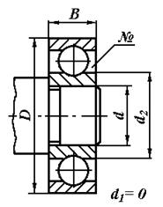
Рис.5. Запрессовка шарикоподшипника

Таблица 5. Исходные данные для задачи 5

 | Варианты
 | 2
№ | 206
Допуск вала | m6  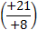
Допуск отверстия | L0  